Actividad 2: Web fonts, tablas y formularios HTML
- Descripción de la Actividad
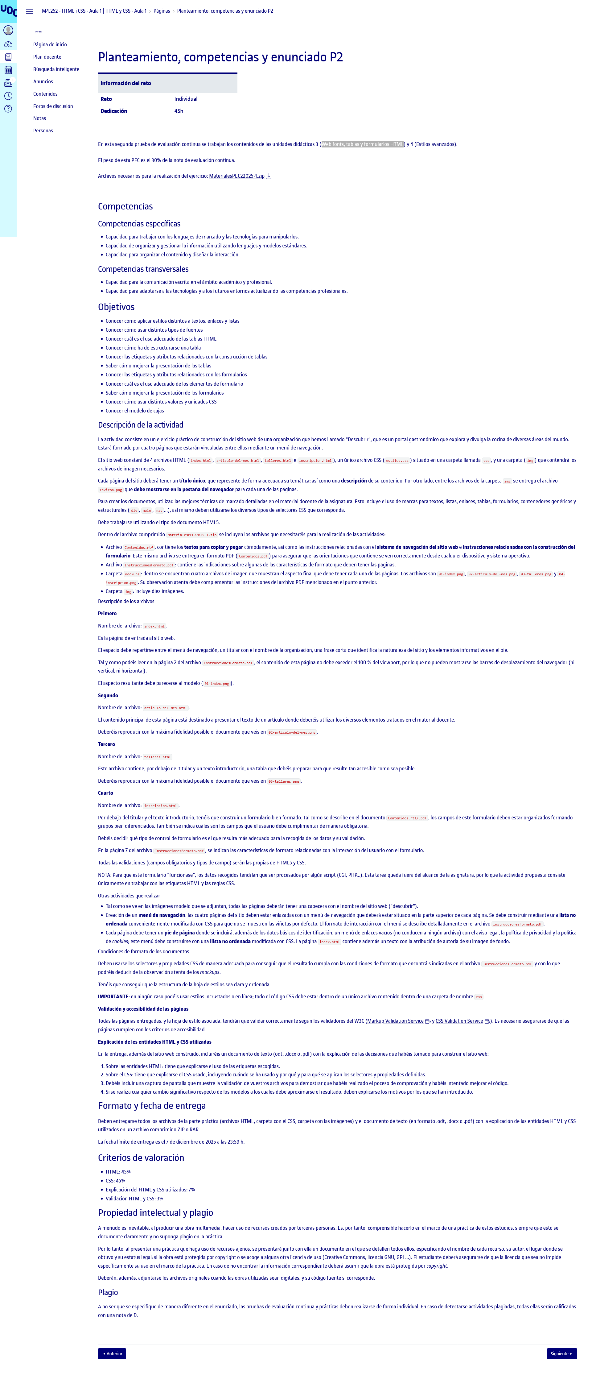

- ¿Qué estoy entregando en el archivo .zip?
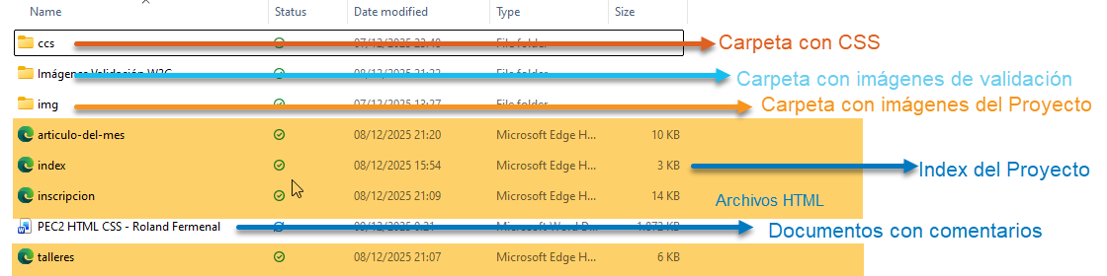
Enlace web desde el que se puede ver todo el proyecto:
- https://rfermenal.github.io/master-desarrollo-web-UOC-RF/HTML-CSS/PEC-2/index.html

- Estructura básica del HTML
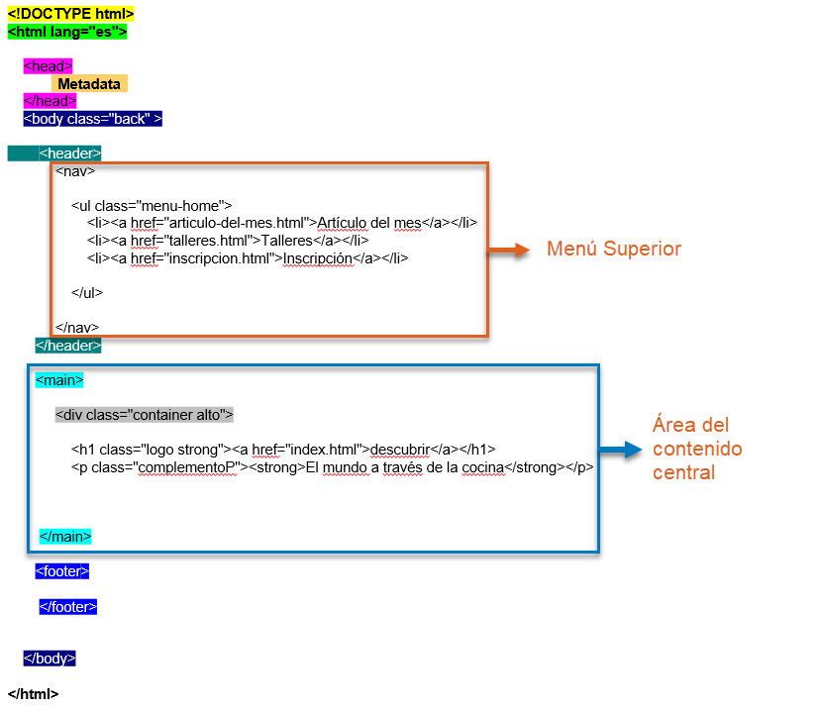
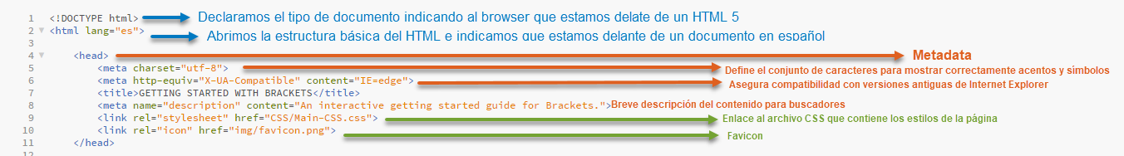

- Comentarios sobre el CSS aplicado

Estilos generales
 | - Aquí importamos la fuente indicada de Google Fonts
* {  margin: 0;  /*padding: 0;*/  } | - Selector universal (*): Aplica estilos a todos los elementos del documento.  - margin: 0: Elimina los márgenes por defecto que aplican los navegadores.  - /* padding = Esto lo he tenido que comentar y es una duda que tengo porque al tenerlo activo las tablas no trabajan como deberían*/
html {  box-sizing: border-box;  font-family: "Noto Sans", sans-serif;  } | - Aquí estoy replicando el ejemplo de la documentación de MSDN, pero creo que se aplica al selector universal y aplicaría a todo el documento.  - Aplicamos el font-family indicado a todo el documento.
*,  *::before,  *::after {  box-sizing: inherit;  } | - Tal como indica la documentación, aquí activamos el modelo de caja alternativo en el elementos html y ajustamos para que otros elementos dentro de la web lo hereden como valor
h1, h2, h3, h4, h5, h6 {  color: rgb(255 255 255);  font-weight: 400;  } | - Estilos para enunciados según requerimientos.
a {  color: rgb(255 255 255);  text-decoration: none;  }  a:hover {  color: rgb(218 245 9);  } | - Comportamiento inicial de enlaces
container {  width: 100%;  max-width: 1140px;  margin-right: auto;  margin-left: auto;  padding-right: 1rem;  padding-left: 1rem;  }  .container-Two {  width: 100%;  max-width: 850px;  margin-right: auto;  margin-left: auto;  padding-right: 1rem;  padding-left: 1rem;  } | - Containers indicados en el enunciado
.complementoP {  text-align: center;  color: rgb(255 255 255);  font-weight: 900;  font-size: 40px;  margin-top: -50px;  } | - Estilo aplicado al paragraph debajo del nombre del site en index.html
.alto {  height: 650px;  } | - Estoy metiendo este estilo como parte del div dentro del main en el que está el nombre del site, así generar el espacio que hay debajo de éste en el Mock-up

Menú superior
menu-home {  list-style-type: none;  display: flex;  justify-content: center;  gap: 2rem;  margin: 0;  padding: 0;  font-size: 20px;  } | Estilos para el Menú que hay en index.html
.menu-interno {  list-style-type: none;  display: flex;  gap: 2rem;  margin: 10px 0 10px 0;  padding: 0;  font-size: 18px;  } | Estilos para el Menú de las páginas internas
.menu-interno li.activo::before {  content: "■";  position: absolute;  color: rgb(218 245 9);  margin-top: 20px;  } | Pseudoclase que aplicamos para lograr el identificador de li activo en el menú superior de páginas internas

Logo
.logo {  background-image: url("../img/isologo-white.svg");  background-repeat: no-repeat;  background-position: center top;  text-align: center;  font-size: 150px;  margin-top: 100px;  font-weight: 900;  } | Estilo para logo en index.html
.logo-interno {  background-image: url("../img/isologo-white.svg");  background-repeat: no-repeat;  background-position: left top;  padding-left: 50px; /* espacio para que la imagen no tape el texto */  background-size: contain;  font-size: 2em;  font-weight: 900;  }  .header-interno {  background-color: rgb(23 23 23);  height: 120px;  } | Estilo para logo en Top block de la página interna

Estilos secciones particulares
height: 100vh; /* ocupa toda la altura del viewport */  background-image: url("../img/home-bg.jpg");  background-size: cover; /* la imagen cubre toda la pantalla */  background-position: center; /* imagen centrada */  background-repeat: no-repeat;  background-color: rgb(23 23 23); /* Se aplica para no perder visiblidad del contenido en caso de que la imagen no se cargue*/  } | Estilos para background index.html
footer {  font-size: 1em;  width: 100%;  }  .center { /*Centrar listado - Menú inferior del Footer index.html*/  text-align: center;  justify-content: center;  } | - Estilos para el Footer en index.html  - Centrar listado - Menú inferior del Footer index.html
.footer-interno {  background-color: rgb(23 23 23);  }  ooter ul {  display: flex;  gap: 1rem;  margin: 0;  padding: 0;  list-style-type: none;  }  footer p {  color: rgb(255 255 255);  } | - Estilos para el Footer páginas internas

Estilos enlaces dentro de artículos
li em a{  color: rgb(23 23 23);  text-decoration: none; /* Quita el subrayado */  border-bottom: 1px dotted; /* dotted btm line con color del texto */  }  li em a:hover {  border-bottom: 2px solid;  }  .link-articulo {  color: rgb(23 23 23);  text-decoration: none; /* Quita el subrayado */  border-bottom: 1px dotted; /* dotted btm line con color del texto */  }  .link-articulo:hover {  border-bottom: 2px solid;  }  .link-source {  color: rgb(23 23 23);  text-decoration: none; /* Quita el subrayado */  border-bottom: 1px dotted; /* dotted btm line con color del texto */  }  .link-source:hover {  border-bottom: 2px solid;  } | Los enlaces dentro de los textos son de color negro, sin subrayado y con un borde inferior de estilo dotted del color del texto.

Estilos para Figure
figure {  display: flex;  flex-direction: column;  margin: 20px;  }  figcaption {  font-size: 12px;  margin-top: 8px;  text-align: center;  }  .source {  font-size: 0.8em !important;  margin: 30px 0 30px 0 !important;  } | Estilos para Figure y luego meter Vídeos o Imágenes con pie de foto

Estilos Tabla
table {  width: 100%;  border-collapse: collapse;  border: 1px solid rgb(23 23 23);  letter-spacing: 1px;  margin: 30px 0 91px 0;  }  th, td {  padding: 12px 16px;  border: 1px solid rgb(23 23 23);  }  caption {  text-align: center;  background-color: rgb(23 23 23 / 0.1);  font-size: 2em;  border: 1px solid rgb(23 23 23);  border-bottom: none;  font-weight: 700;  padding: 12px 16px;  }  th {  font-weight: 700;  background-color: rgb(23 23 23 / 0.1);  }  td[colspan="6"] {  font-size: 0.8em;  } | - Estilos base para la tabla
.fecha {  background-image: url(../img/icon-calendar.svg);  background-repeat: no-repeat;  background-position: left center;  background-size: 30px;  padding-left: 30px;  text-align: left;  }  .cocinero {  background-image: url(../img/icon-chef-hat.svg);  background-repeat: no-repeat;  background-position: left center;  background-size: 30px;  padding-left: 30px;  text-align: left;  }  .pais {  background-image: url(../img/icon-country.svg);  background-repeat: no-repeat;  background-position: left center;  background-size: 30px;  padding-left: 30px;  text-align: left;  }  .actividad {  background-image: url(../img/icon-recipe.svg);  background-repeat: no-repeat;  background-position: left center;  background-size: 30px;  padding-left: 30px;  text-align: left;  }  .nivel {  background-image: url(../img/icon-level.svg);  background-repeat: no-repeat;  background-position: left center;  background-size: 30px;  padding-left: 30px;  text-align: left;  }  .hora {  background-image: url(../img/icon-clock.svg);  background-repeat: no-repeat;  background-position: left center;  background-size: 30px;  padding-left: 30px;  text-align: left;  } | - Estilos para imágenes que deben ir en los th

Estilos para Formulario
.red {  color: red;  }  form {  margin: 20px 0 20px 0;  }  .formset {  border: 1px solid rgb(23 23 23);  padding: 1.5rem;  border-radius: 8px;  display: flex;  flex-wrap: wrap;  } | Estilos para colocar * en color rojo e indicar que son obligatorios.  Márgenes para el formulario
input:focus,  select:focus,  textarea:focus {  outline: none; /* quita el borde azul del navegador */  box-shadow: 0 0 0 3px rgb(218 245 9);  }  input[required]:valid{  border: 2px solid #4caf50;  }  input[required]:not(:placeholder-shown):invalid {  border: 2px solid red;  } | Estilos para bordes en los campos del formulario
button[type="submit"]{  background-color: rgb(218 245 9);  border: none;  font-size: 1.2em;  color: rgb(23 23 23);  cursor: pointer;  padding: 6px 6px 6px 6px;  margin: 20px 0 10px 0px;  } | Estilos Botón Enviar

- Validación del código
1.Index.html
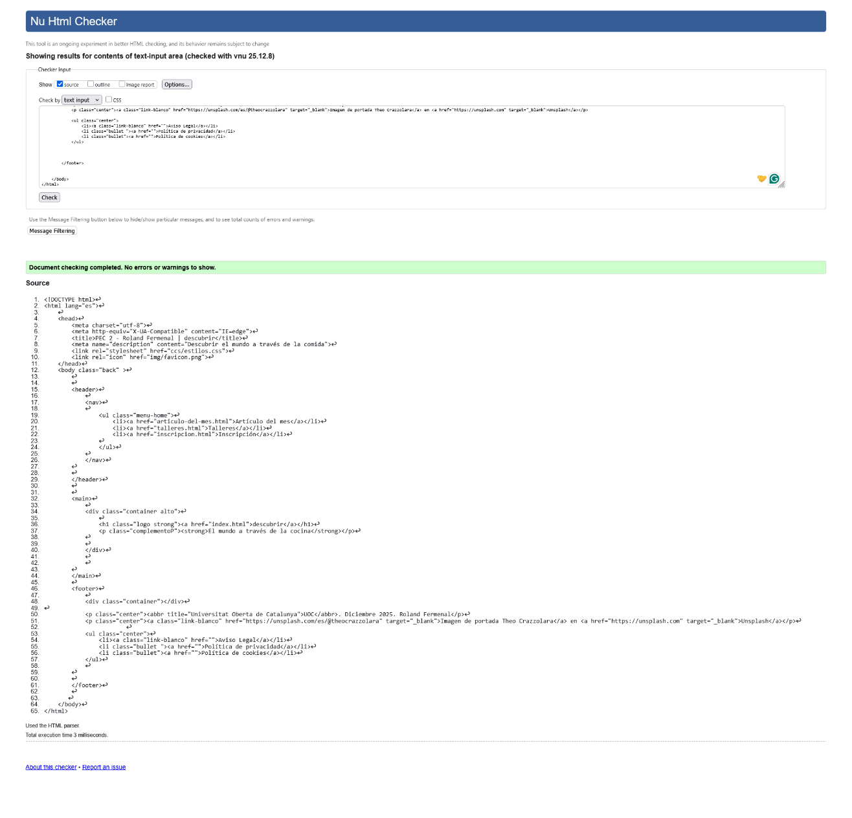

2. Artículo del Mes
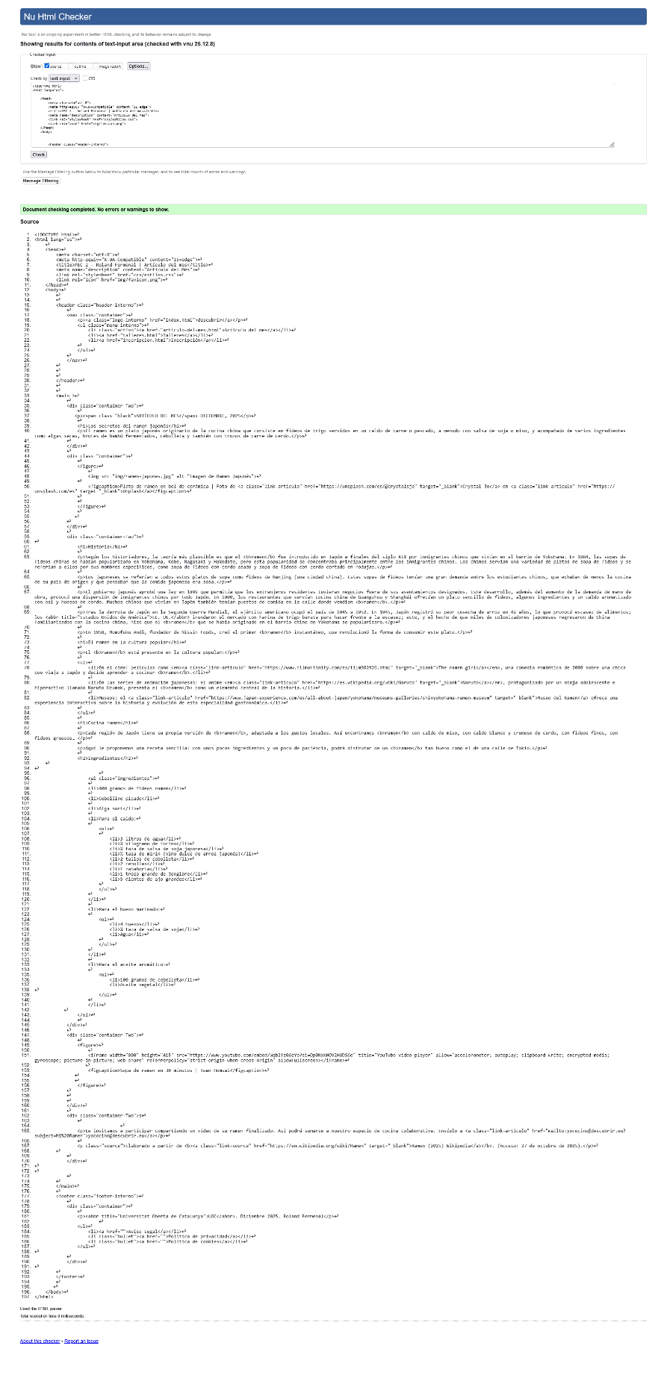
3. Talleres
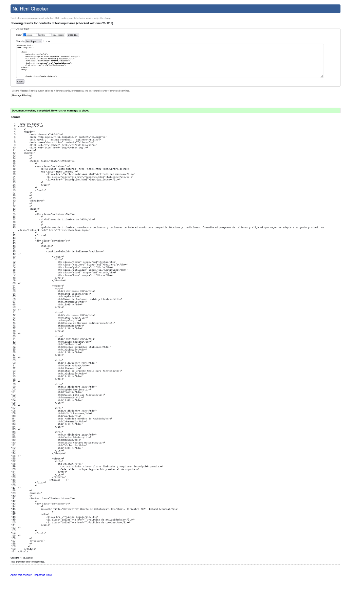

4. Inscripción
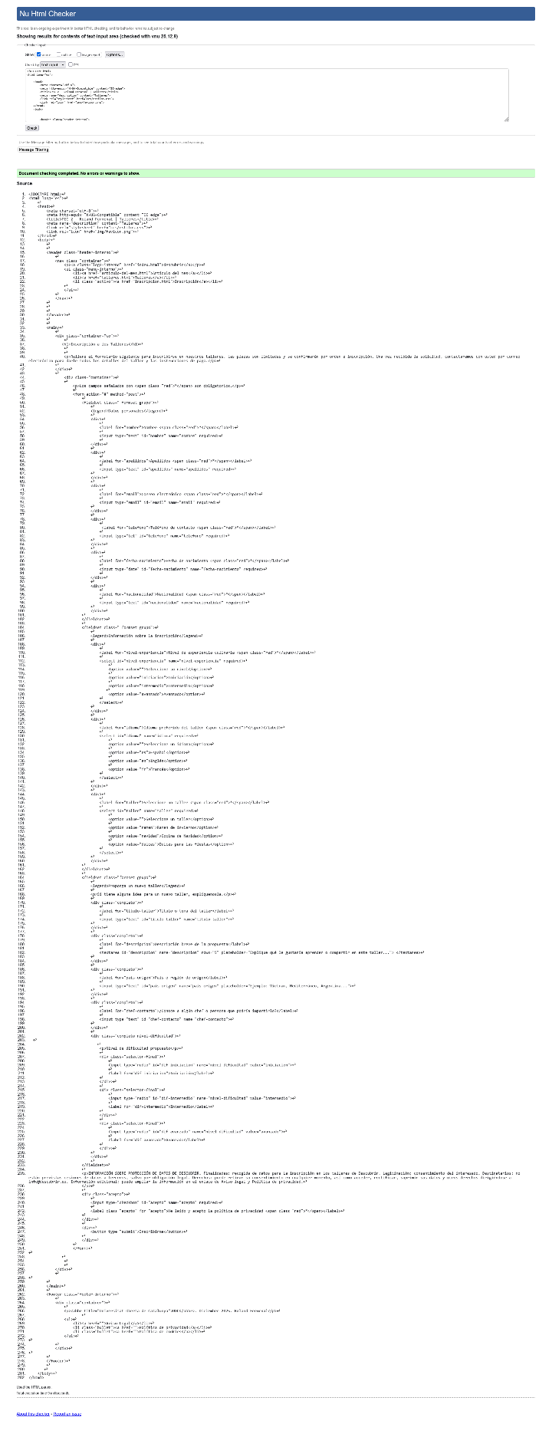
5. CSS
